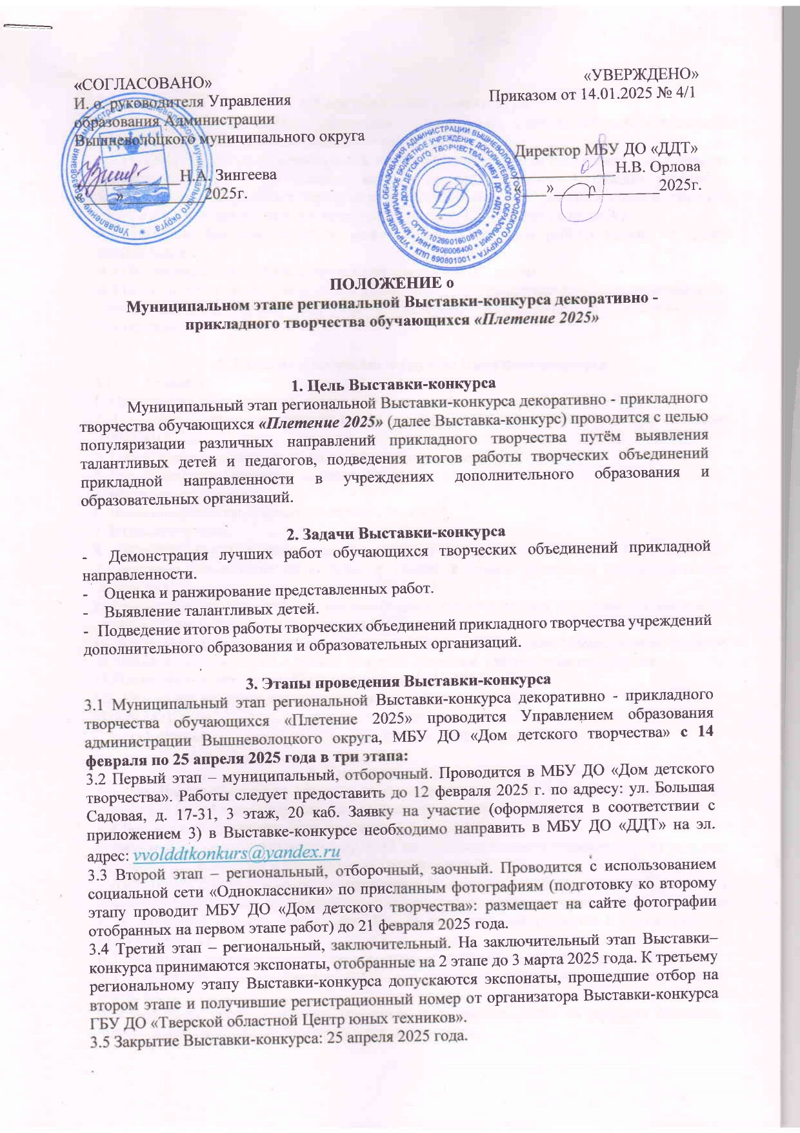

**4. Участники отборочного тура**

4.1 Коллективы прикладных творческих объединений учреждений дополнительного образования и общеобразовательных организаций.

4.2 На Выставку-конкурс принимаются только авторские работы (не коллективные, каждая работа может иметь не более 1 автора), не более 4 работ в каждом разделе в последовательности соответствующей указанной в заявке, т.е. 4 работы в одной возрастной группе с 9 до 11 лет и 5 работ в возрастной группе с 12 до 18 лет от педагога.

4.3 Участник Выставки-конкурса может представлять свои работы только от одной организации.

4.4 По окончании Выставки-конкурса работы хранятся 1 месяц.

4.5 Консультации по содержанию Выставки-конкурса, процедурам приёмки, регистрации и другим вопросам можно получить по телефону: 89190539293 Попандопуло Анна Евгеньевна.

**5. Разделы и возрастные группы Выставки-конкурса**

5.1. Разделы

1. Плетение из лозы, бересты, соломы.

2. Плетение и ковроткачество из ниток и веревок и полосок ткани (размеры не более 100х100).

3. Гобелен, ковер, панно (смешанная техника) плоские.

4. Бисероплетение (картины), вышивка бисером.

5. Макраме, кружево.

6. Вышивка (Крестом, гладью, машинная, изонить).

7. Вязаная игрушка.

8. Народная кукла в национальном костюме (можно в композиции на подложке). (Допустимо совмещение материалов и техник в одном изделии в рамках тематики выставки).

9. Смешанная техника (работы, выполненные с использованием не менее 2-х техник по изготовлению (плетение 50%, аппликация, мозаика).

10. Аксессуары (пояса, кокошники, браслеты, обереги). (Допустимо совмещение материалов и техник в одном изделии в рамках тематики выставки. Оформление на подложке.)

11.Панно: «80- летию ПОБЕДЫ посвящается (1941-1945 г.г.)»

5.2. Участники выставки разделяются на 2 возрастные группы:

Младшая группа: с 9 до 11 лет включительно.

Старшаягруппа: с 12 до 18 лет включительно.

**6. Требования к экспонатам**

6.1 На Выставку-конкурс представляют работы, ранее не демонстрировавшиеся на областных выставках-конкурсах прикладного творчества.

6.2 Все экспонаты должны быть снабжены:

**- паспортом (**рекомендуемый размер 8х12 см**.),** закреплённым с изнаночной или опорной стороны (оформляется в соответствии сприложением 2),

**- этикеткой** с присвоенным регистрационным №, названием работы, фамилией, именем и возрастом исполнителя **(**рекомендуемый размер 3х8 см**.).** Этикетка закрепляется в правом углу экспоната, (размер шрифта рег. № - **28 жирный**) (оформляется в соответствии сприложением 1).

6.3 Экспонаты, которые размещаются на стене, должны быть для этого приспособлены.

6.4 На Выставку-конкурс принимаются только творческие работы (не из готовых покупных наборов).

6.5 Экспонаты, соответствующие основным требованиям одного из разделов Выставки-конкурса, не могут экспонироваться в других разделах.

**7. Оценка экспонатов**

7.1 Экспонаты Выставки-конкурса оцениваются жюри. В жюри приглашаются: педагоги технической, художественной направленности, методисты МБУ ДО «Дом детского творчества», представители Управления образования администрации Вышневолоцкого округа и других профильных организаций Вышневолоцкого округа.

7.2 Все экспонаты оцениваются по следующим критериям:

- внешний вид экспоната;

- оригинальность идеи и качества ее реализации;

- объем работы, затраченной на изготовление;

- соответствие экспоната заявленному возрасту.

**8. Определение победителей и выдача свидетельств за участие в Выставке-конкурсе**

Победители муниципального этапа награждаются электронными дипломами, а участники – электронными свидетельствами участника. Работы, отобранные на муниципальном этапе, отправляются в г. Тверь для участия в региональном этапе.

**Приложение №1**

**Этикетка работы**

|  |  |
| --- | --- |
|  | **«Лукошко»**  ***Петров Иван*** 11 лет |

**Приложение № 2**

**Паспорт работы**

|  |  |  |  |  |
| --- | --- | --- | --- | --- |
| **Раздел** | *3* | **Регистрационный №** | |  |
| *«Лукошко»* | | | | |
| **Выполнил (а):** | *Петров Иван* | | | |
| *5* класс | | *11* лет | | |
| **Год обучения** | *2* | **Дата изготовления** | *сентябрь 2024* | |
| **Воспитанник (ца)** |  | | | |
| **Руководитель:** |  | *Петрова Анна Ивановна* | | |
| **Контакт через:** |  | | | |
| **Материалы, применённые для изготовления поделки.** | | *Картон, бумага.* | | |

**Приложение № 3**

**Образец заявки**

**РЕГИСТРАЦИОННЫЙ ЛИСТ**

|  |  |  |  |
| --- | --- | --- | --- |
| Организация | | | |
| Наименование | Почтовый адрес, индекс | телефоны, факс | Email |
|
| Вышний Волочёк МБУ ДО «Дом детского творчества» | Вышний Волочёк, Б. Садовая, 17-31, 171163 | Т: 8(48233)6-26-35,  ф.: 8(48233)6-32-45 | vvolddt@yandex.ru |

**Раздел №** 1 **Плетение из лозы, бересты, соломы.**

|  |  |  |  |  |  |  |  |  |  |
| --- | --- | --- | --- | --- | --- | --- | --- | --- | --- |
| №  п/п | Рег.  № | Возр группа | Наименование экспоната | Фамилия, имя, отчество участника | Дата рождения | Школа | Класс | Возраст (лет) | Фамилия, имя, отчество руководителя |
| 1 |  | Мл | Лошадка | Мейер Света Сергеевна | 07.09.2013 |  | 3 | 9 | Кузнецова Т.А. |
| 2 |  | Мл | Лукошко | Соловьева Ольга Вадимовна | 30.04.2013 |  | 3 | 9 | Петрова С.Г. |
| 3 |  | Ст | Домовенок | Константинова Александра Дмитриевна | 27.11.2010 |  | 6 | 12 | Агапова И.Н. |

Далее по аналогии оформляются остальные разделы.